Phase 2: Standard-Algorithmen anwenden (ca. 2–3 Stunden)
Ziel: Du kannst klassische Aufgaben in Pseudocode schreiben.
Inhalte & Übungen:
- Zahlen vergleichen und sortieren (if)
- Schleifen für Wiederholungen
  - Zählschleife: Für i von 1 bis 10
  - Bedingte Schleife: Solange x < 100
- Einfache Algorithmen:
  - Minimal / Maximalwert suchen
  - Durchschnitt berechnen
  - Element in Liste suchen
  - Zahl umkehren (z. B. 1234 → 4321) ✅
  - Primzahltest

Wichtige Punkte sind dabei:
- Klarheit und Verständlichkeit: Deine Formulierungen sollten für alle, die den Code lesen, eindeutig sein.
- Konsistenz: Wenn du dich für eine gewisse Art zu schreiben entscheidest (z. B. „Wenn a > b dann“ oder „Falls a größer als b ist, dann …“), solltest du im gesamten Pseudocode dabei bleiben.

🧩 Aufgabe 5 – Zahl umkehren (z. B. 1234 → 4321)
📋 Aufgabenstellung:
Schreibe einen Pseudocode, der eine ganze Zahl (z. B. 1234) umkehrt.
Das bedeutet: Die Ziffernreihenfolge soll rückwärts ausgegeben werden → 4321

🧠 Wie geht man vor?
Du brauchst:
- Eine Variable zahl, z. B. 1234
- Eine Variable umgekehrt, die leer startet (z. B. 0)
- Eine Schleife, in der du:
  - Die letzte Ziffer mit zahl MOD 10 bekommst
  - Diese Ziffer an das Ergebnis anhängst → umgekehrt = umgekehrt * 10 + ziffer
  - Die Originalzahl um eine Stelle kürzt → zahl = zahl DIV 10
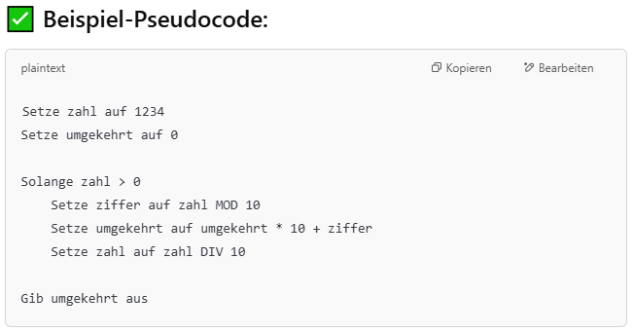

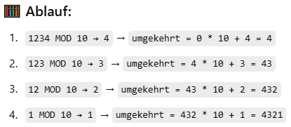
✅ Ergebnis: 4321
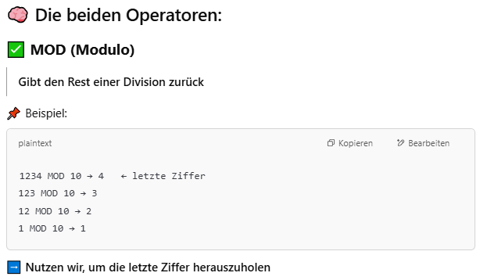
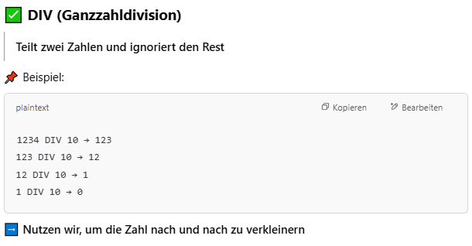
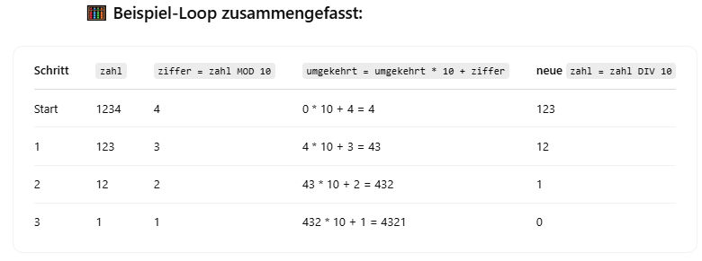

🧩 Pseudocode-Test: Zahl umkehren – 5 Übungen
🔧 Deine Aufgabe:
Schreibe für jede Zahl den vollständigen Pseudocode zur Umkehrung (wie bei 708)
und gib am Ende das richtige Ergebnis aus.

✅ Aufgabe 1:
Zahl: 123
➡️ Erwartetes Ergebnis: 321

✅ Aufgabe 2:
Zahl: 100
➡️ Erwartetes Ergebnis: 1 (führende Nullen werden ignoriert)

✅ Aufgabe 3:
Zahl: 9005
➡️ Erwartetes Ergebnis: 5009

✅ Aufgabe 4:
Zahl: 2020
➡️ Erwartetes Ergebnis: 202

✅ Aufgabe 5:
Zahl: 1
➡️ Erwartetes Ergebnis: 1

